შენიშვნა: მე-3 კვირის მონაცემი არ გამოხატავს ჭეშმარიტ კლებას, დაავადების კლინიკური თავისებურებიდან და რეგისტრაციის (პირველი სიმპტომების დაწყების თარიღი, რომელიც დიაგნოსტიკის თარიღს წინ უსწრებს) წესიდან გამომდინარე

წითელას შემთხვევების რაოდენობა საქართველოში რეგიონების მიხედვით, 2019 წელი 21 იანვარი

რეგიონი | აფხაზეთი | აჭარა | გურია | თბილისი | იმერეთი | კახეთი | მცხეთა-მთიანეთი | რაჭა-ლეჩხუმი | სამეგრელო | სამცხე-ჯავახეთი | ქვემო ქართლი | შიდა ქართლი | სულ
2019 წ 21 იანვარს  შეტყობინებულია | 0 | 3 | 0 | 11 | 15 | 2 | 0 | 0 | 11 | 1 | 0 | 4 | 47
სულ 2019 წელი  21 იანვრის ჩათვლით | 4 | 6 | 3 | 150 | 89 | 33 | 13 | 1 | 101 | 9 | 6 | 15 | 430

ასაკობრივი განაწილება

 | შემთხვევათა  რ-ობა | %
0-1 | 34 | 7,9
1-4 | 59 | 13,7
5-14 | 52 | 12,1
15-19 | 38 | 8,8
20-29 | 115 | 26,7
30-40 | 105 | 24,4
40+ | 27 | 6,3
სულ | 430 | 100
წითელას შემთხვევების ასაკობრივი განაწილება ასაკობრივი ჯგუფისა და აცრის სტატუსის მიხედვით,
საქართველო, 2019 წელი, (n=393)

ასაკობრივი ჯგუფი/აცრათა რაოდენობა | აცრის სტატუსი დადგენის პროცესშია | 0 დოზა | 1 დოზა | 2 დოზა | უცნობია | ჯამში | %-ული განაწილება ასაკობრივი ჯგუფის მიხედვით
<1 | 0 | 27 | 0 | 0 | 0 | 27 | 7
1-4 | 9 | 33 | 12 | 0 | 0 | 54 | 14
5-14 | 15 | 21 | 1 | 4 | 7 | 48 | 12
15-19 | 9 | 10 | 0 | 2 | 13 | 34 | 9
20-40 | 27 | 28 | 1 | 1 | 146 | 203 | 52
41 + | 0 | 8 | 1 | 0 | 18 | 27 | 7
საერთო ჯამი | 60 | 127 | 14 | 7 | 185 | 393
%-ული განაწილება აცრის სტატუსის მიხედვით | 15 | 32 | 4 | 2 | 47*
- რეაგირების მიზნებისთვის -აცრის სტატუსი - უცნობი - უთანაბრდება აუცრელს. ამ ლოგიკით, აუცრელად განისაზღვრება 79%.
წითელას შემთხვევების განაწილება ასაკობრივი ჯგუფისა და ჰოსპიტალიზაციის მიხედვით,
საქართველო, 2019, ()
ასაკობრივი ჯგუფი/ჰოსპიტალიზაცია | 2019 ჰოსპიტალიზებული | სულ შემთხვევა | % ასაკობრივი ჯგუფის მიხედვით | ჰოსპიტალიზაციის % ასაკობრივ ჯგუფში
<1 | 19 | 34 | 8 | 55,9
1-4 | 37 | 59 | 14 | 62,7
5-14 | 29 | 52 | 12 | 55,8
15-19 | 20 | 38 | 9 | 52,6
20-40 | 112 | 220 | 51 | 50,9
41+ | 14 | 27 | 6 | 51,9
საერთო ჯამი | 231 | 430 | 100 | 53,7

წინასწარი მონაცემების დამუშავებით, ჰოსპიტალიზებული პაციენტების 41% მოდის თბილისის ინფექციურ საავადმყოფოზე, 17%-ქუთაისის კლინიკა ,,მედიქალ სითი“, 12% -ქუთაისის ,,LG და კომპანია“-ზე, ზუგდიდი ინფ. საავადმყოფოზე-6%, დანარჩენი სხვა კლინიკებზე. განახლებულ მონაცემებს მოგაწვდით.

გრიპის ეპიდსიტუაცია
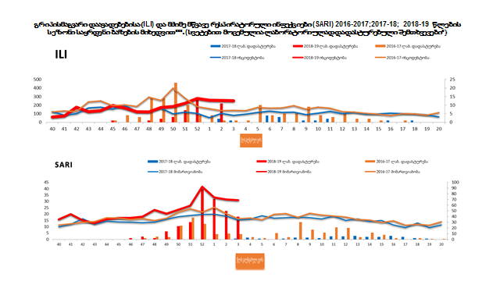

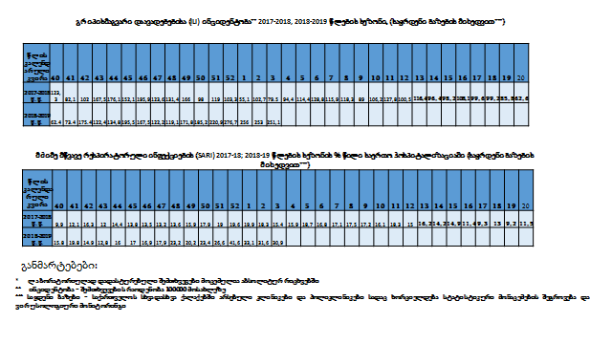

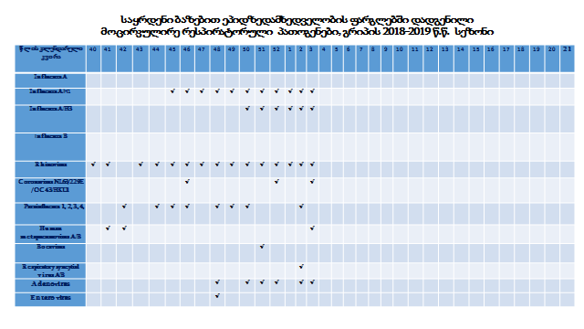
- საყრდენი ბაზების მონაცემებით, გრიპისმაგვარი დავადებებით ამბულატორიული მიმართვიანობის მაჩვენებელი და მძიმე მწვავე რესპირაციული დაავადებების პროცენტული წილი საერთო ჰოსპიტალიზაციაში, განაგრძობს მცირედი კლების ტენდეციას.
- ქვეყანაში ცირკულირებს A/H1 და A/H3 გრიპის ვირუსები.
- გარდა A ტიპის გრიპის ვირუსისა, სახეზეა რინო, კორონა, მეტაპნევმო და ადენოვირუსების ცირკულაცია.
- მე-40 კალენდარული კვირიდან კვლევა დასრულებულია 625 ნიმუშზე.
- გრიპზე დადებითია 363: 349 A/H1 და 14 A/H3.
- გრიპზე უარყოფითი ყველა ნიმუში გამოკვლეულია სხვა რესპირატორულ ვირუსებზე და 123 დადებითია ერთ ან რამდენიმე რესპირატორულ ვირუსზე.

